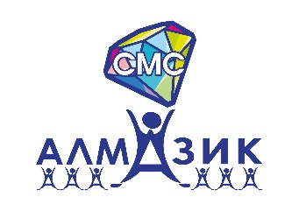

АКЦИЯ «СОБЕРИ РЕБЕНКА В ШКОЛУ!»
В АН ДОО «Алмазик» прошла ежегодная акция «Собери ребенка в школу!», организатором которой является профсоюз. Ее цель –помочь подготовиться к школе детям, чьи семьи нуждаются в данной помощи: вдовы, многодетные семьи и матери-одиночки.
В этом году выделялась определенная сумма (в зависимости от категории) из профсоюзного бюджета родителям - членам профсоюза, имеющим детей школьного возраста, для приобретения школьно-письменных принадлежностей, школьной и спортивной формы, обуви и букетов цветов к новому учебному году. Всего по итогам акции профсоюз АН ДОО «Алмазик» оказал помощь 131 сотруднику на общую сумму в размере 361 000 рублей.
Поздравляем школьников с началом учебного года и желаем отличной учебы, хорошего настроения и новых друзей!

